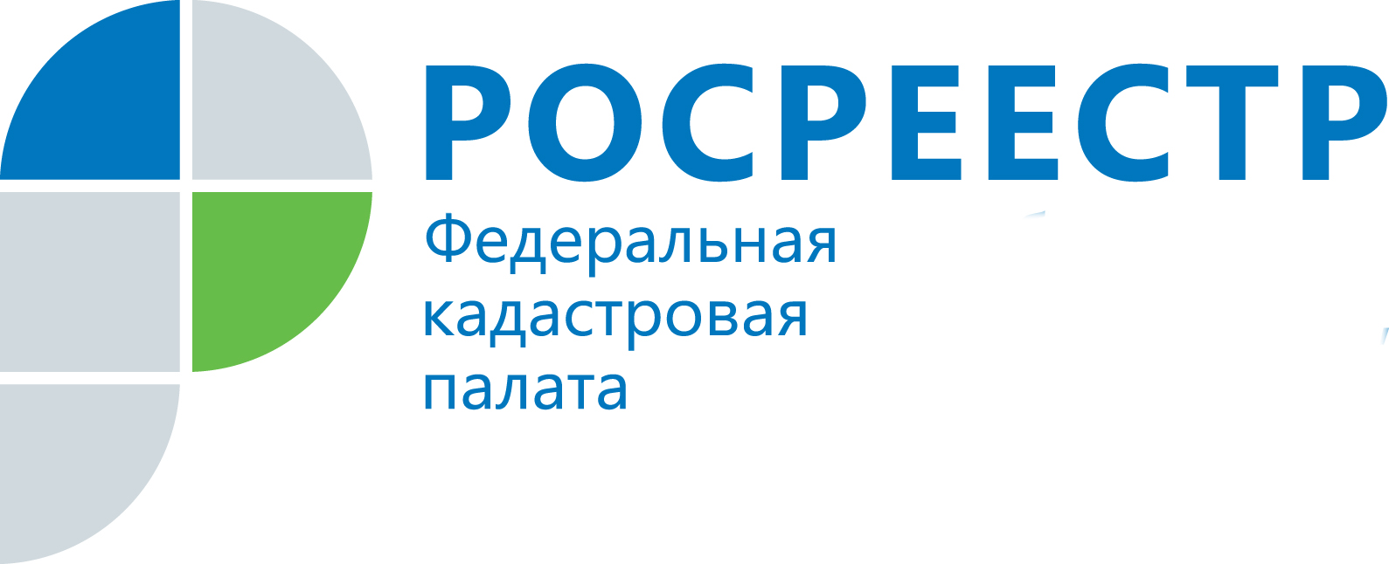
ПРЕСС-РЕЛИЗ

Способы получения сведений из государственного реестра недвижимости

В Кадастровую палату по Челябинской области нередко поступают обращения граждан по вопросу предоставления сведений, содержащихся в Едином государственном реестре недвижимости (ЕГРН): каким образом можно подать запрос о предоставлении сведений, содержащихся в ЕГРН, какие документы необходимо представить вместе с запросом, как получить сведения ограниченного доступа, в какие сроки предоставляется информация. Приводим ответы на наиболее частые вопросы.
Кадастровая палата напоминает, что сведения ЕГРН предоставляются по запросам о предоставлении сведений ЕГРН. Формы запросов определены приказом Минэкономразвития России от 23.12.2015 № 968.
Где можно подать запрос?
Обратиться за предоставлением сведений ЕГРН возможно несколькими способами:
- в многофункциональные центры предоставления государственных услуг Челябинской области;
- направить запрос посредством почтовой связи;
- заполнить электронную форму запроса, размещенную на официальном сайте Росреестра;
- направить электронный запрос с использованием веб-сервисов.
Какие документы потребуются для получения сведений ЕГРН?
Для получения общедоступных сведений необходимо предъявить удостоверение личности, запрос о предоставлении информации и документ о внесении платы за предоставление информации (квитанция, платежное поручение).
Для получения сведений ограниченного доступа в дополнении к вышеуказанным документам потребуется:
- копия документа, подтверждающего полномочия законного представителя правообладателя: для родителей - свидетельства о рождении правообладателя, для иных законных представителей - документа, выданного уполномоченным органом (для заявителя - законного представителя правообладателя - физического лица);
- оригинал доверенности либо ее копия, выданная правообладателем или его законным представителем и подтверждающая полномочия лица, которому выдана такая доверенность, на получение сведений, а также копия документа, подтверждающего полномочия законного представителя правообладателя, выдавшего доверенность (для заявителя - лица, получившего доверенность от правообладателя или его законного представителя).
Напомним, что сведениями ограниченного доступа являются сведения, содержащиеся в ЕГРН, о дате получения органом регистрации прав заявления о государственном кадастровом учете и (или) государственной регистрации прав и прилагаемых к нему документов, о содержании правоустанавливающих документов, обобщенные сведения о правах отдельного лица на имеющиеся или имевшиеся у него объекты недвижимости, а также сведения в виде копии документа, на основании которого сведения внесены в Единый государственный реестр недвижимости, сведения о признании правообладателя недееспособным или ограниченно дееспособным.
Если запрос о предоставлении сведений ограниченного доступа представлен в электронной форме, он должен быть заверен усиленной квалифицированной электронной подписью соответствующего лица, обратившегося за информацией.
При заполнении электронной формы запроса общедоступных сведений об объекте недвижимости электронная подпись не потребуется.
Можно ли направить запрос в электронном виде, а информацию получить на бумажном носителе?
У заявителя есть возможность направить запрос о предоставлении сведений ЕГРН, не выходя из дома, в любое удобное время, при этом получить запрашиваемую информацию на бумажном носителе, указав способ получения - почтовым отправлением.
Необходимо отметить, что на территории Челябинской области реализована возможность курьерской доставки документов, для этого, при подаче запроса следует выбрать способ получения «почтовым отправлением» и сообщить о своем намерении воспользоваться услугой доставки либо по телефону: 8 (351) 728-75-00 (доб. номер – 4369), либо по электронной почте: dogovor@74.kadastr.ru (необходимо указать ФИО, номер запроса и желаемое время доставки). Этот способ позволит избежать очередей и получить документы в удобное время. Подробную информацию о курьерской доставке документов можно получить по телефону: 8 (351) 728-75-00.
Кроме того, возможно получить информацию из ЕГРН одним из следующих способов:
- в виде бумажного документа, который заявитель получает непосредственно при личном обращении в многофункциональном центре, в который представлялся запрос;
- в виде электронного документа, размещенного на официальном сайте, ссылка на который направляется органом регистрации прав заявителю посредством электронной почты;
- в виде электронного документа, который направляется органом регистрации прав заявителю посредством отправки электронного документа с использованием веб-сервисов;
- посредством доступа к ФГИС ЕГРН.
В какие сроки предоставляются сведения реестра недвижимости?
Сведения, содержащиеся в реестре недвижимости, предоставляются в срок не более трех рабочих дней со дня получения органом регистрации прав запроса, если иной срок не установлен действующим законодательством. Сведения по запросам, представленным в электронном виде через портал Росреестра (rosreestr.ru), подготовят в течение одного рабочего дня.

Пресс-служба филиала ФГБУ «ФКП Росреестра» по Челябинской области

Пресс-служба
филиала Федеральной кадастровой палаты
Росреестра по Челябинской области
Тел. 8 (351) 728-75-00 (доб. номер 2291,2162)
E-mail: pressafgu74@mail.ru
Сайт: kadastr.ru (регион - Челябинская область)
ВКонтакте: vk.com/fkp74

